Пояснительная записка
к отчету об исполнении бюджета
города-курорта Кисловодска за 2018 год.

Бюджет города-курорта Кисловодска на 2018год был утвержден решением Думы города-курорта Кисловодска от 22 декабря 2017 г. № 113-517 «О бюджете города-курорта Кисловодска на 2018 год и плановый период 2019 и 2020 годов» по доходам в сумме 1 890 760,36 тыс. рублей, по расходам в сумме 1 935 760,36 тыс. рублей, с дефицитом в сумме 45 000,00 тыс. рублей.
В ходе исполнения, городской бюджет уточнялся 13 раз. Все уточнения утверждены решениями Думы города-курорта Кисловодска: от 31.01.2018 №02-518; от 28.02.2018 №12-518; от 28.02.2018 №14-518; от 28.03.2018 №33-518; от 04.05.2018 №53-518; от 30.05.2018 №55-518; от 27.06.2018 №65-518; от 16.07.2018 №73-518; от 05.09.2018 №86-518; от 31.10.2018 №98-518; от 28.11.2018 №114-518; от 11.12.2018 №119-518; от 24.12.2018 №120-518.
Уточненный план по доходам составил 2 609 409,48 тыс. рублей (на 718 649,12 тыс. рублей больше первоначального плана), из них уточненные показатели по налоговым и неналоговым доходам скорректированы в сторону увеличения на 58 117,68 тыс. рублей.

Доходы.
За 2018 год в бюджет города-курорта Кисловодска поступило 2 398 831,72 тыс. рублей, выполнение плана 91,93%, налоговые и неналоговые доходы исполнены на 82,30% к уточненному плану, безвозмездные поступления на 96,09%.
По собственным доходам план выполнен на 87,16% в сумме 1 433 010,93 тыс. рублей при уточненном плане 1 644 061, 81 тыс. рублей. Собственные доходы бюджета в общем объеме поступлений составляют 59,74%, субвенции на выполнение переданных полномочий в общем объеме поступлений по доходам составляют 40,26%.
В объеме собственных доходов налоговые и неналоговые доходы, полученные в сумме 648 236,04 тыс. рублей, составляют 45,24%, безвозмездные поступления из других бюджетов (за исключением субвенций), полученные в сумме 784 774,89 тыс. рублей, составляют 54,76%.
Налоговые доходы поступили в бюджет в сумме 516 330,72 тыс. рублей и составляют 21,52% в общей сумме доходов. В структуре налоговых доходов бюджета города-курорта Кисловодска за 2018 год наибольший удельный вес занимают поступления по следующим налогам:
- налог на доходы физических лиц – 257 129,67 тыс. рублей или 49,80%;
- земельный налог – 159 302,15 тыс. рублей или 30,85%;
- единый налог на вмененный доход для отдельных видов деятельности – 36 094,37 тыс. рублей или 6,99%.
На долю неналоговых доходов приходится 131 905,32 тыс. рублей или 5,50% от общей суммы доходов бюджета города-курорта Кисловодска. Основную часть неналоговых доходов составляют доходы, полученные в виде арендной платы за земельные участки – 77 763,11 тыс. рублей или 58,95%, доходы от перечисления части прибыли, остающейся после уплаты налогов и иных обязательных платежей муниципальных унитарных предприятий –16 572,88 тыс. рублей или 12,56%, административные платежи (плата за нестационарную торговлю) – 13 474,05 тыс. рублей или 10,21%, доходы от продажи материальных и нематериальных активов – 9 027,19 тыс. рублей или 6,84%.
Безвозмездные поступления, поступившие в городской бюджет в 2018 году в сумме 1 750 595,68 тыс. рублей в общей сумме доходов составляют 72,98%.
Структура доходов бюджета города-курорта Кисловодска за 2018 год представлена следующей диаграммой:
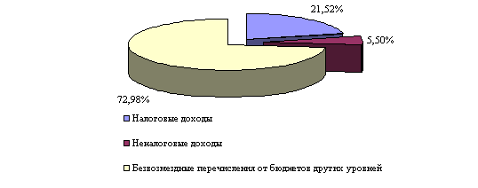
Налоговые доходы поступили в доход городского бюджета в сумме 516 330,72 тыс. рублей, в том числе:
Наименование | Уточненный план,  тыс. руб. | Кассовое исполнение,  тыс. руб. | Выполнение к уточненному плану года, %
I. Налоговые доходы: | 516 152,77 | 516 330,72 | 100,03
1. Налог на доходы физических лиц | 259 712,77 | 257 129,67 | 99,01
2. Акцизы по подакцизным товарам (продукции), производимым на территории Российской Федерации | 10 271,09 | 11 032,98 | 107,42
3. Налоги на совокупный доход | 38 264,13 | 38 402,51 | 100,36
в том числе:
единый налог на вменённый доход | 36 173,19 | 36 094,37 | 99,78
единый сельскохозяйственный налог | 260,94 | 264,30 | 101,29
налог, взимаемый в связи с применением патентной системы налогообложения | 1 830,00 | 2 043,84 | 111,69
4. Налоги на имущество | 194 157,78 | 195 818,52 | 100,86
в том числе:
налог на имущество физических лиц | 34 109,27 | 36 516,37 | 107,06
земельный налог | 160 048,51 | 159 302,15 | 99,53
5. Госпошлина | 13 747,00 | 13 947,04 | 101,46

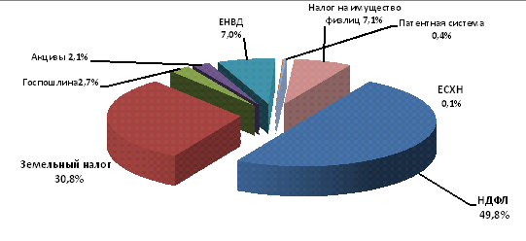
Неналоговые доходы поступили в доход городского бюджета в сумме 131 905,32 тысяч рублей, в том числе:

Наименование | Уточненный план, тыс. руб. | Кассовое исполнение, тыс. руб. | Выполнение к уточненному плану года, %
II. Неналоговые доходы | 271 512,09 | 131 905,32 | 48,58
1. Доходы от использования имущества, находящегося в государственной и муниципальной собственности | 113 662,20 | 102 610,34 | 90,28
в том числе:
арендная плата за землю | 87 380,05 | 77 763,11 | 88,99
доходы от сдачи в аренду имущества | 9 396,60 | 7 926,19 | 84,35
платежи от муниципальных унитарных предприятий | 16 572,88 | 16 572,88 | 100,00
Доходы от дивидентов по акциям | 212,67 | 212,67 | 100,00
Прочие доходы от использования имущества | 100,00 | 135,49 | 135,49
2. Плата за негативное воздействие на окружающую среду | 399,90 | 442,23 | 115,19
3. Доходы от оказания платных услуг и компенсация затрат государства | 1 019,41 | 1 058,07 | 103,79
4. Доходы от продажи материальных и нематериальных активов | 139 111,26 | 9 027,19 | 6,49
5. Штрафы, санкции, возмещение ущерба | 5 389,32 | 4 892,28 | 90,78
6. Административные платежи | 11 300,00 | 13 479,95 | 119,29
7. Прочие неналоговые доходы | 630,00 | 395,26 | 62,74
Структура неналоговых доходов бюджета города-курорта Кисловодска за 2018 год представлена следующей диаграммой:

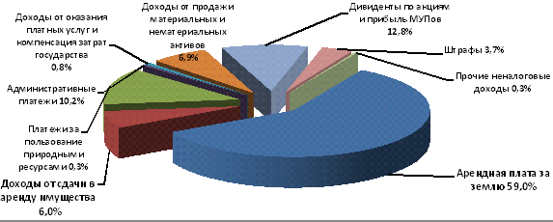
Безвозмездные поступления поступили в доход городского бюджета в сумме 1 750 595,68 тысяч рублей, в том числе:

Наименование | Уточненный план, тыс. руб. | Кассовое исполнение, тыс. руб. | Выполнение к уточненному плану %
III. Безвозмездные поступления | 1 821 744,62 | 1 750 595,68 | 96,09
в том числе:
1. Дотации | 196 792,94 | 196 792,94 | 100,00
в том числе:
Дотации на выравнивание бюджетной обеспеченности | 94 436,87 | 94 436,87 | 100,00
Дотации на обеспечение сбалансированности бюджета (целевая) | 102 356,07 | 102 356,07 | 100,00
2. Субсидии | 511 501,88 | 440 032,41 | 86,03
3. Субвенции | 965 347,67 | 965 820,79 | 100,05
4. Иные межбюджетные трансферты | 153 991,14 | 153 838,55 | 99,90
5. Прочие безвозмездные поступления | 160,00 | 160,00 | 100,00
6. Возврат остатков субсидий, субвенций и иных межбюджетных трансфертов из бюджетов городских округов | -6 049,01 | -6 049,01 | 100,00

Динамика доходов городского бюджета за 2018 год в сравнении с поступлениями за 2017 год представлена следующей диаграммой:
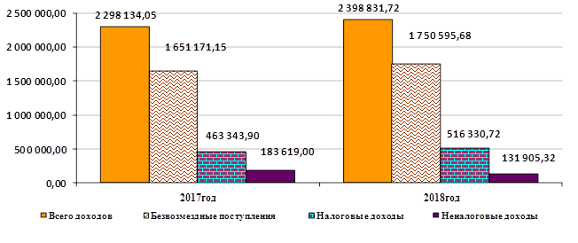
К уровню поступлений 2017 года объем доходов городского бюджета вырос на 100 697,67 тыс. рублей, из них объем налоговых и неналоговых доходов вырос на 1 273,14 тыс. рублей, или на 0,20%, объем безвозмездных поступлений вырос на 99 424,53 тыс. рублей или на 6,02%.
По налоговым доходам рост составил 52 986,82 тыс. рублей, или на 11,44% за счет роста поступлений по следующим налогам:
- по налогу на доходы физических лиц на 36 942,40 тыс. рублей, или на 16,78% (в связи с увеличением с 20% до 22% норматива отчислений в бюджеты городских округов);
- по налогу на имущество физических лиц на 16 944,76 тыс. рублей, или на 86,58% (в связи с увеличением ставок по основным видам имущества физических лиц с 01% до 0,3% и в связи с ростом понижающего коэффициента, согласно 408 статье Налогового кодекса Российской Федерации с 0,2 до 0,4);
- по государственной пошлине на 1 756,12 тыс. рублей, или на 14,41% (увеличилось количество обращений граждан в суды общей юрисдикции);
- по акцизам на подакцизные товары, производимые на территории Российской Федерации на 862,72 тыс. рублей, или на 8,48% (в связи с увеличением ставок. Ставка акциза на бензин возросла до 11, 21 тыс. рублей за тонну (+10,7% по сравнению с действовавшей в 2017 году), на дизтопливо поднялась до 7, 67 тыс. рублей за тонну (+12,7%).);
- по налогу, взимаемому в связи с применением патентной системы налогообложения на 330,54тыс. рублей, или на 19,29% (увеличение количества налогоплательщиков, применяющих патентную систему налогообложения);
- по земельному налогу на 200,43 тыс. рублей, или на 0,13% (погашение недоимки);
- по единому сельскохозяйственному налогу на 33,70 тыс. рублей, или на 14,61% (рост прибыли предприятий, уплачивающих ЕСХН).
Отклонение в сторону снижения на 4 083,85 тыс. рублей или на 10,16% наблюдается только по единому налогу на вмененный доход для отдельных видов деятельности (негативные факторы: уменьшение торговых площадей, закрытие или временное приостановление предпринимательской деятельности, переход на другой вид налогообложения, а также уменьшение суммы налога на понесенные расходы при покупке обязательных для применения онлайн-касс).
По неналоговым доходам наблюдается снижение на 51 713, 68 тыс. рублей или на 28,16%. Отрицательная динамика сложилась по следующим доходным источникам:
- по арендной плате за земельные участки снижение на 67 292,19 тыс. рублей или на 46,39% (в связи со снижением ставок до уровня установленных ставок по земельному налогу, в соответствии с п.8 Порядка определения размера арендной платы за использование земельных участков, находящихся в государственной собственности Ставропольского края, и земельных участков, государственная собственность на которые не разграничена, и предоставленных в аренду без торгов, утвержденного Постановлением Правительства Ставропольского края от 26 декабря 2018 г. N 601-п);
- по доходам от оказания платных услуг и компенсации затрат государства снижение на 7 486, 47 тыс. рублей или на 87,62% (в связи с полученной в 2017 году компенсацией за снос зеленых насаждений в сумме 1 501, 50 тыс. рублей и единовременным возвратом страховых взносов в сумме 6 000, 00 тыс. рублей);
- по плате за негативное воздействие на окружающую среду снижение на 1 414, 15 тыс. рублей или на 76,18% (в связи с изменением законодательства, теперь плата за негативное воздействие от стационарных объектов зачисляется по месту нахождения регионального оператора и полигона для отходов);
- по штрафам, санкциям, возмещению ущерба снижение на 672, 63 тыс. рублей или на 12,09% (уменьшились поступления по прочим денежным взысканиям за правонарушения в области дорожного движения и по прочим административным штрафам);
- по прочим неналоговым доходам снижение на 245, 18 тыс. рублей или на 36,96% (уменьшилось количество устанавливаемых рекламных конструкций);
- по доходам от сдачи в аренду имущества снижение на 104, 88 тыс. рублей или на 1,31% в связи расторжением 7-ми договоров аренды.
По остальным неналоговым доходам наблюдается рост:
- по части прибыли муниципальных унитарных предприятий рост на 16 219, 81 тыс. рублей, темп роста составил или на 4 693,94% (в связи с увеличением норматива отчислений с 30% до 90% и в связи с оплатой МУП «Центральный рынок» в счет будущих платежей);
- по административным платежам (плата за нестационарную торговлю) рост на 5 506, 29 тыс. рублей или на 69,11% в связи с увеличением торговых площадей;
- по доходам от продажи материальных и нематериальных активов рост на 3 653, 36 тыс. рублей или на 67,98% (в связи с отчуждением 2-х объектов муниципального имущества);
- по доходам от дивидендов по акциям рост на 26,69 тыс. рублей или на 14,35% (в связи с увеличением прибыли АО «Кисловодскгоргаз»).
По безвозмездным поступлениям из краевого и федерального бюджетов в целом наблюдается рост на 99 424,53 тыс. рублей или на 6,02%, в том числе:
- по дотации на выравнивание бюджетной обеспеченности рост на 29 547,56 тыс. рублей, или на 45,54%;
- по субсидиям рост на 38 802,71 тыс. рублей, или на 109,67%;
- по субвенциям снижение на 2 804,01 тыс. рублей, или на 0,29%.
- по дотации на сбалансированность бюджета поступления не достигли уровня прошлого года на 18 462,46 тыс. рублей, или на 15,28%;
- по иным межбюджетным трансфертам снижение на 6 471,73 тыс. рублей, или на 4,20%;
Кроме того в 2018году в городской бюджет были перечислены средства от предпринимателей и организаций в сумме 160,00 тыс. рублей в виде безвозмездных поступлений на реализацию проектов в поселке Аликоновка.

Динамика безвозмездных поступлений отражена в нижеследующей диаграмме. (тыс. рублей)

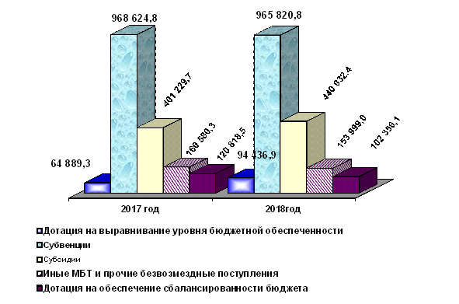

Расходы

Общий объем расходов на отчетный год первоначально был утвержден в сумме 1 935 760,36 тыс. рублей. В течение года плановый объем расходов уточнялся решениями Думы города-курорта Кисловодска и в окончательном варианте составил в сумме 2 661 880,76 тыс. рублей.
В ходе исполнения бюджета города до конца финансового года плановые назначения по расходам увеличены в соответствии с п.3 ст.232 Бюджетного кодекса Российской Федерации, в соответствии с Порядком составления и ведения сводной бюджетной росписи бюджета города-курорта Кисловодска и бюджетных росписей главных распорядителей средств бюджета города-курорта Кисловодска (главных администраторов доходов и источников финансирования дефицита бюджета города) на сумму 495,97 тыс. рублей дополнительно поступивших средств за счет субвенций.

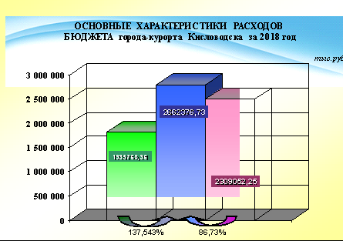
С учетом внесенных изменений в сводную бюджетную роспись, уточненный объем расходов бюджета города составил 2 662 376,73 тыс. рублей.
Расходная часть бюджета города на 01 января 2019 года исполнена в сумме - 2 309 052,25 тыс. рублей или на 86,73 процента от утвержденной сводной бюджетной росписи. За аналогичный период прошлого года исполнение составило 92,85 процента.
В рамках реализации положений Федерального закона от 08 мая 2010 года №83-ФЗ «О внесении изменений в отдельные законодательные акты Российской Федерации в связи с совершенствованием правового положения государственных (муниципальных) учреждений» и согласно Постановлению администрации города-курорта Кисловодска от 22.11.2011г. №1303 сложилась следующая организационная структура городского округа города-курорта Кисловодска: органов местного самоуправления и местной администрации – 14 учреждений, казенных– 11 учреждений, бюджетных – 39 учреждений, автономных – 1 учреждение.
Исполнение бюджета города по состоянию на 01.01.2019
в разрезе главных распорядителей представлено в таблице:

ГРБС | Наименование | Уточненный план на 2018 год (тыс. руб.) | Исполнение за 2018 год (тыс. руб.) | Процент исполнения к плану  (%)
600 | Дума города-курорта Кисловодска | 9 745,35 | 9 739,12 | 99,94
601 | Администрация города-курорта Кисловодска | 125 161,15 | 117 457,25 | 93,84
602 | Комитет имущественных отношений администрации города-курорта Кисловодска | 20 558,44 | 17 580,08 | 85,51
603 | Управление архитектуры и градостроительства администрации города-курорта Кисловодска | 16 004,80 | 15 612,49 | 97,55
604 | Финансовое управление администрации города-курорта Кисловодска | 32 927,73 | 32 807,52 | 99,63
606 | Управление образования администрации города-курорта Кисловодска | 865 631,37 | 809 758,44 | 93,55
607 | Комитет по культуре администрации города-курорта Кисловодска | 134 112,28 | 132 535,83 | 98,82
609 | Управление труда и социальной защиты населения администрации города-курорта Кисловодска | 562 927,13 | 562 903,41 | 100,00
633 | Управление по курорту и туризму администрации города-курорта Кисловодска
639 | Управление по физической культуре, спорту и молодежной политике администрации города-курорта Кисловодска | 36 531,55 | 25 435,24 | 69,63
640 | Управление по экономике, инвестициям и курорту администрации города-курорта Кисловодска | 7 390,86 | 7 290,66 | 98,64
641 | Управление городского хозяйства города-курорта Кисловодска | 780 623,63 | 541 616,76 | 69,38
642 | Управление по общественной безопасности, чрезвычайным ситуациям и гражданской обороне администрации города-курорта Кисловодска | 63 905,23 | 29 582,34 | 46,29
643 | Контрольно-счетная палата городского округа города-курорта Кисловодска | 3 227,41 | 3 127,68 | 96,91
644 | Управление по вопросам местного самоуправления поселков администрации города-курорта Кисловодска | 3 629,80 | 3 605,43 | 99,33
 | ИТОГО | 2 662 376,73 | 2 309 052,25 | 86,73

Бюджетные расходы направлялись прежде всего на реализацию приоритетных направлений по решению вопросов местного значения.
Резервный фонд администрации города-курорта Кисловодска на 2018 год предусмотрен в объеме 1 000,00 тыс. рублей. Остаток средств резервного фонда администрации составил 458 754,00 тыс. рублей.
Просроченная кредиторская задолженность, сложившаяся по состоянию на 01.01.2019 года, образовалась в сумме 32 715,64 тыс. рублей в результате недостатка денежных средств на едином счете бюджета города.
Бюджет города в 2018 году, как и в предыдущие годы, имел социальную направленность. В первоочередном порядке бюджетные средства в отчетном периоде направлялись на:
выплату обязательств по заработной плате, начислениям на оплату труда;
социальное обеспечение населения;
оплату коммунальных услуг и услуг связи;
приобретение продуктов питания и оплату услуг по организации питания детей в муниципальных образовательных организациях;
обслуживание и погашение муниципального долга;
субсидии муниципальным бюджетным учреждениям города и муниципальному автономному учреждению города на выполнение муниципального задания.
Кассовое исполнение по социальным отраслям составило 1 607 042,28 тыс. рублей или 69,60 процента к общему объему расходов. В 2017 году – 1 582 377,41 тыс. рублей или 62,13 процента к общему объему расходов.

Функциональная структура расходов бюджета города-курорта
Кисловодска за 2018 год
Виды доходов | Факт  2017 год,  тыс. руб. | 2018 год |  |  | Темп роста,  %
Виды доходов | Факт  2017 год,  тыс. руб. | план,  тыс. руб. | факт,  тыс. руб. | выпол-нение, % | Темп роста,  %
Всего расходов | 2 546 861,77 | 2 662 376,73 | 2 309 052,25 | 86,73 | 90,66
Общегосударственные расходы | 142 998,60 | 179 583,14 | 168 543,10 | 93,85 | 117,86
Национальная оборона | 3 408,87 | 3 890,83 | 3 890,83 | 100 | 114,14
Национальная безопасность | 37 856,58 | 63 605,23 | 29 292,34 | 46,05 | 77,38
Национальная экономика | 283 536,92 | 205 552,17 | 148 439,87 | 72,22 | 52,35
Жилищно-коммунальное хозяйство | 486 343,15 | 484 061,42 | 331 475,13 | 68,48 | 68,16
Образование | 735 910,14 | 927 803,24 | 863 160,84 | 93,03 | 117,29
Культура, кинематография | 56 096,03 | 68 357,06 | 66 790,36 | 97,71 | 119,06
Социальная политика | 593 118,26 | 695 010,21 | 667 839,02 | 96,09 | 112,59
Физическая культура и спорт | 197 252,98 | 14 090,48 | 9 252,06 | 65,66 | 4,69
Средства массовой информации | 2 221,72 | 3 117,03 | 3 117,03 | 100 | 140,30
Обслуживание государственного и муниципального долга | 8 118,52 | 17 305,92 | 17 251,67 | 99,69 | 212,50

Из общего объема произведенных расходов городского бюджета на 01.01.2019 года расходы за счет собственных доходов городского бюджета (без учета расходов за счет целевых средств федерального и краевого бюджета и других целевых поступлений) составили 990 090,94 тыс. рублей или 42,88%.
Освоение средств городского бюджета за 2018 год по сравнению с 2017 годом сложилось меньше на 237 809,52 тыс. рублей или 90,66%.

Доля расходов бюджета города по отраслям:
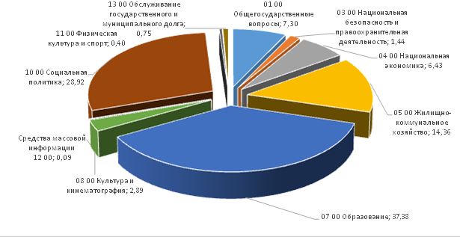 где, 0100 – раздел «Общегосударственные вопросы», расходы которого в целом объеме расходов бюджета города занимают 7,3 процента;
0200 «Национальная оборона» 0,17 процента;
0300 «Национальная безопасность и правоохранительная деятельность» - 1,27 процента;
0400 «Национальная экономика» -6,43 процента;
0500 «Жилищно-коммунальное хозяйство» - 14,36 процента;
0700 «Образование» - 37,38 процента;
0800 «Культура и кинематография» - 2,89 процента;
1000 «Социальная политика» - 28,92 процента;
1100 «Физическая культура и спорт» - 0,40 процента;
1200 «Средства массовой информации» - 0,13 процента;
1300 «Обслуживание государственного и муниципального долга» - 0,75 процента.
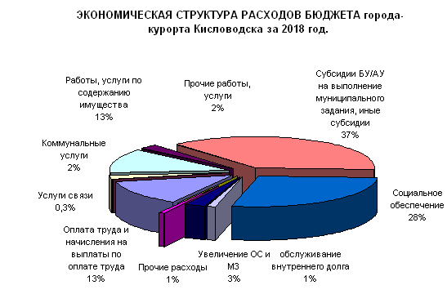Экономическая структура расходов бюджета города-курорта Кисловодска за 2018 год

Наименование | Сумма | Доля в общем объеме %
Расходы | 2 309 052,25 | 100,00
Оплата труда и начисления на выплаты по оплате труда | 300 848,39 | 13,03
Услуги связи | 4 908,59 | 0,21
Транспортные услуги | 207,35 | 0,01
Коммунальные услуги | 44 519,58 | 1,93
Работы, услуги по содержанию имущества | 292 728,69 | 12,68
Прочие работы, услуги | 53 030,53 | 2,30
Безвозмездные перечисления организациям | 867 332,77 | 37,56
Социальное обеспечение | 636 297,89 | 27,56
Прочие расходы | 24 022,97 | 1,04
Увеличение стоимости основных средств | 54 079,16 | 2,34
Увеличение стоимости материальных запасов | 13 824,56 | 0,60
Обслуживание внутреннего долга | 17 251,67 | 0,75

Выплаты текущих обязательств по заработной плате и начислениям на выплаты по оплате труда относятся к приоритетным направлениям при исполнении бюджета и финансируются в первую очередь, вследствие чего задолженность перед работниками бюджетной сферы в городе-курорте Кисловодске в течение ряда лет отсутствует.
Размер средней заработной платы в 2018 году педагогических работников муниципальных общеобразовательных учреждений, дошкольных образовательных учреждений, работников муниципальных учреждений культуры города:
1) средняя заработная плата педагогических работников муниципальных общеобразовательных учреждений города за отчетный период составила 23421,46 рублей;
2) средняя заработная плата педагогических работников дошкольных образовательных учреждений составила 28 026,17 рублей;
3) средняя заработная плата педагогических работников учреждений дополнительного образования, в том числе по отраслям:
образование – 23982,44 рублей;
культура – 27521,90 рублей;
физическая культура и спорт – 24689,72 рублей;
4) средняя заработная плата работников учреждений культуры составила 24316,70 рублей.
Субсидии бюджетным и автономным учреждениям в 2018 году составили 840 653,58 тыс. рублей, из них: на выполнение муниципального задания – 761 671 112,85 тыс. рублей, на иные цели – 78 982,47 тыс. рублей, в т. ч. расходы на питание – 54 493,92 тыс. рублей или 68,99%. Субсидии некоммерческим организациям составили 23 997,23 тыс. рублей. Субсидии юридическим лицам составили 2 681,96 тыс. рублей.
Расходы по оплате труда и начислениям на выплаты по оплате труда составляют 300 848,49 тыс. рублей или 13,03% в общем объеме расходов бюджета.
Коммунальные услуги, которые составили 44 519,58 тыс. рублей или 1,93%.
Большое внимание уделяется благоустройству города. На мероприятия по благоустройству, освещению, озеленению и уборке улиц, содержанию мест захоронения направлено 137 807,48 тыс. рублей или 5,97%.
На дорожную деятельность направлено 138 729,24 тыс. рублей или 6,0%, в том числе проведение аварийно-восстановительных работ на автомобильно-пешеходном мосту через р. Ольховка по ул. Вокзальной – 2 187,64 тыс. рублей, 5 421,88 тыс. рублей на содержание автомобильных дорог общего пользования, 130 922,22 тыс. рублей на капитальный ремонт и ремонт автомобильных дорог общего пользования, в том числе за счет субсидий из краевого бюджета 116 015,60 тыс. рублей
На мероприятия по подготовке к проведению чемпионата мира по футболу в 2018 году в Российской Федерации (окончание строительства тренировочной площадки на спортивном комплексе в районе поймы реки Подкумок г. Кисловодск) направлено средств городского бюджета 90,00 тыс. рублей. На окончание строительства основания футбольного поля с искусственным покрытием в рамках ФЦП "Развитие физической культуры и спорта в РФ на 2016-2020 годы" направлено средств городского бюджета 94,94 тыс. рублей. На строительство ограждения на спортивных полях направлено средств городского бюджета 3 633,92 тыс. рублей. Приобретение в собственность города-курорта Кисловодска инженерных сетей -16 238,58 тыс. рублей, в том числе средств городского бюджета – 811,93 тыс. рублей, средств краевого бюджета - 15 426,65 тыс. рублей.
Создание условий для обеспечения безопасности граждан в местах массового пребывания людей на территории муниципальных образований направлено средств городского бюджета 687,28 тыс. рублей, краевого бюджета 3 894,60 тыс. рублей. Разработка ПСД на реконструкцию гидротехнических сооружений на р. Аликоновка (Старое озеро) - направлено средств краевого бюджета - 5 650,00 тыс. рублей.
В 2018 году в городе-курорте Кисловодске реализовывались 10 муниципальных программ: «Развитие образования», «Развитие жилищно-коммунального хозяйства», «Экономическое развитие», «Обеспечение общественной безопасности и защита населения и территорий от чрезвычайных ситуаций», «Развитие транспортной системы и обеспечение безопасности дорожного движения», «Развитие культуры», "Развитие физической культуры и спорта", «Социальная поддержка граждан», «Развитие туристско-рекреационного комплекса», «Формирование комфортной городской среды на территории города-курорта Кисловодска». На финансирование мероприятий данных программ за счет всех источников финансирования были предусмотрены средства в объеме 2 454 009,02 тыс. рублей. Кассовое исполнение мероприятий программ за счет всех источников финансирования составило 2 111 762,55 тыс. рублей или 86,05% от предусмотренного финансирования. Доля расходов на реализацию муниципальных программ в общем объеме расходов бюджета города-курорта Кисловодска в 2018 году составила 91,46%.

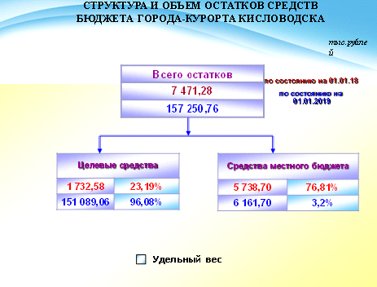
Объем остатков средств на едином счете бюджета на 01.01.2019 года по сравнению с объемом остатков средств на едином счете бюджета на 01.01.2018 увеличился на 149 779,48 тыс. рублей. В остатках средств местного бюджета дотация на обеспечение сбалансированности – 4 350,00 тыс. рублей.

Начальник финансового управления
администрации города-курорта Кисловодска В.К. Царикаев

